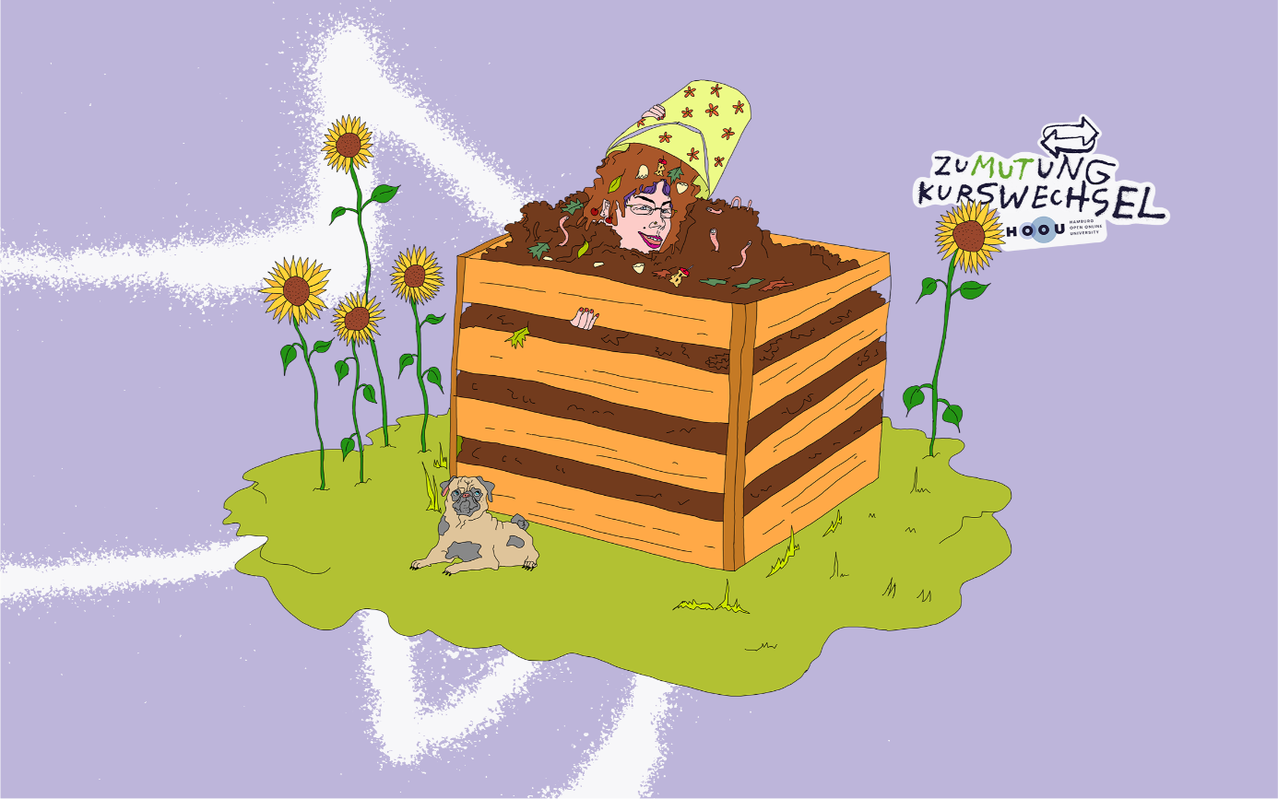

Verantwortung

Das erwartet dich

Was ist eigentlich Verantwortung wer trägt sie? In diesem letzten Modul schauen wir auf verteilte Verantwortung zwischen Personen, Unternehmen, Organisationen und Gemeinschaft. Schlussendlich beantwortest du dir die Frage: welche Rolle will ich eigentlich spielen und wo fange ich direkt an und übernehme Verantwortung.
Aufbauend auf den Konzepten und Ideen zu Transformationsprozessen, zur Komplexität von Nachhaltigkeit, zur Kultur, in der nachhaltiges Handeln gut möglich wird und zur Wirksamkeit von Maßnahmen, schauen wir in diesem letzten Modul noch einmal ganz genau hin: auf die Verantwortung, die jede und jeder von uns für die Nachhaltigkeit trägt.
Ganz konkret beantworten wir die Frage, was Verantwortung überhaupt ist. Wir schauen auf individuelle, organisationale und gemeinschaftliche Verantwortung und auf Ansätze bzw. Ideen wie die Corporate Social Responsibility, den Klimaschutz-Handabdruck oder die Enkeltauglichkeit.

Lernziele

In diesem Modul lernst du, Verantwortung im Kontext nachhaltiger Entwicklung zu erläutern und zwischen individueller, gesellschaftlicher und institutioneller Verantwortung zu unterscheiden. Du beziehst dabei Aspekte wie Klimagerechtigkeit, Unternehmensverantwortung und Bildung für Nachhaltige Entwicklung auf die Frage persönlicher und organisationaler Verantwortung. Du reflektierst eigene Routinen, Motive und Wirkungspotenziale im Nachhaltigkeitskontext und formulierst für dich Ideen, wo du konkret Verantwortung übernehmen willst.

Methode
In diesem Lernangebot wechseln sich interaktive Lernimpulse, Denkanstöße und Austauschmöglichkeiten ab. Wir wollen dich Stück für Stück mitnehmen in die Herausforderungen der Komplexität nachhaltiger Entwicklung. Wir wollen dich ermutigen, herausfordernde Entscheidungen Schritt für Schritt bearbeitbar und damit überwindbar zu machen.
Wir verstehen dieses Lernangebot als Einstieg in das Thema und laden dich ein von hier aus weiter zu lernen: mit anderen HOOU-Angeboten, mit unserem Podcast Zumutung Kurswechsel oder den weiteren Basismodulen.

Dein Arbeitsplan
Zur Bearbeitung dieses fünften Moduls haben wir dir einen Arbeitsplan erstellt. Hier findest du alle Inhalte und die erwartete Bearbeitungsdauer im Überblick. Nimm dir Zeit für jedes Kapitel, denk über das Gelesene nach und bearbeite die Aufgaben ganz in Ruhe.
Im Arbeitsplan kannst für dich zusätzliche Fragen beantworten und Umsetzungsideen festhalten. Außerdem kannst du deinen Lernfortschritt für dich dokumentieren.
Gesamtbearbeitungsdauer: ca. 5 Stunden

Thema | Umfang in Min. | To do | Erledigt

Was ist Verantwortung?
Vorrangmodell der Nachhaltigkeit | 10 | Ansehen | □
Enkeltauglichkeit | 15 | Ansehen | □
Reflexion | 15 | Ansehen  Fragen für dich beantworten  Erkenntnisse im Forum teilen | □

Verantwortung
- Was ist Verantwortung für dich?
- Was hat Verantwortung in deiner Wahrnehmung mit nachhaltigem Handeln zu tun??

Der erhobene Zeigefinger
- Was verbindest du ganz allgemein mit dem Bild des erhobenen Zeigefingers?
- Und wann erscheint dir Nachhaltigkeit selbst wie ein erhobener Zeigefinger?
- Nimm dir einen Moment Zeit und notiere zunächst drei spontane Assoziationen zum Bild des erhobenen Zeigefingers.
- Überlege danach, ob und in welchen Situationen dir Nachhaltigkeit ähnlich begegnet. Halte kurz fest, was dabei eher Abwehr auslöst und was dir stattdessen Orientierung gibt.

Individuelle Verantwortung
Verantwortung verstehen | 20 | Ansehen  Verlinkten Podcast anhören:  https://www.deutschlandfunkkultur.de/philosoph-hans-jonas-lieblingsdenker-klimabewegung-prinzip-verantwortung-100.html | □
Klimaschutz-Handabdruck | 20 | Ansehen | □
Verantwortung lernen | 10 | Ansehen  Vertiefung mit Die 12 Kompetenzen der BNE | □
Meine Rolle im Wandel | 30 | Ansehen | □
Welche Rolle möchtest du spielen? | 15 | Ansehen  Fragen für dich beantworten  Erkenntnisse im Forum teilen | □

Welche Rolle willst du spielen?
- Welche Rolle willst du in diesem Wandel spielen?
- Aus welcher Intention heraus agierst du?
- Was ist es, was du wirklich wirklich bewirken willst?
- Wofür engagierst du dich für Nachhaltigkeit?

Verantwortung als Aufgabe von Unternehmen und Gemeinschaft
Unternehmens-verantwortung | 20 | Ansehen | □
Verteilte Verantwortung | 20 | Ansehen | □
Weil du was verändern kannst | 20 | Ansehen  Fragen für dich beantworten  Erkenntnisse im Forum teilen | □

Wofür, wie und mit wem willst du Verantwortung übernehmen?
- Wähle einen Bereich an der Hochschule oder in der Organisation, in der du tätig bist, in dem Nachhaltigkeit für dich bereits eine Rolle spielt oder künftig stärker eine Rolle spielen soll.
- Beschreibe knapp, warum dieses Feld für dich wichtig ist.
- Formuliere anschließend, welche Rolle du dort übernehmen möchtest und welcher erste Schritt in den nächsten zwei Wochen realistisch ist.
- Halte zum Schluss fest, welche Person, Gruppe oder Struktur dich dabei unterstützen kann und was dich langfristig mit diesem Thema verbunden hält.

Abschluss
Zusammenfassung und Weiterlernen | 10 | Ansehen | □

Mein nächster Lernschritt
Halte an dieser Stelle fest, welche Themen, Lernangebote oder Onlinekurse du als nächstes bearbeiten möchtest.

